PARAFIA ŚW. ANNY W NIEMYSŁOWICACH
/FILIA W CZYŻOWICACH PW. NAJŚWIĘTSZEGO SERCA PANA JEZUSA/
e-mail: parafianiemyslowice@op.pl; www.niemyslowice.info
tel.: 601-861-252
17.08. – 31.08.2025./tylko do użytku wewnętrznego/

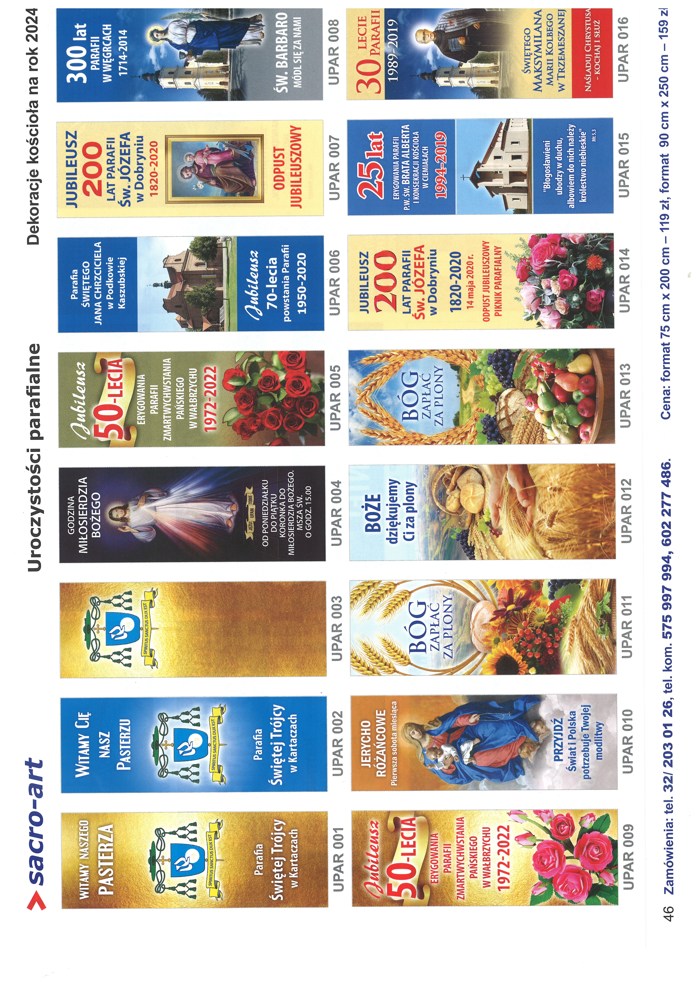

PORZĄDEK NABOŻEŃSTW 17.08. – 31.08.2025.
NIEDZIELA, 17 sierpnia - Uroczystość św. Jacka, kapłana,
Głównego Patrona Metropolii Górnośląskiej
7.30 |  | Za + ks. Marcina Szewczuk i jego mamę Stanisławę Szewczuk oraz + Annę Niedźwiecką.
9.30 |  | W Czyżowicach:  O zdrowie i bł. Boże dla Justyny i Sebastiana Makowskich  z okazji 1. r. Sakramentu Małżeństwa.
11.00 |  | O zdrowie i bł. Boże w rodzinie Marszałek, Pałyga, Bień  i Przondziono.  Za + Irenę Opara w 16. r. śm.  Za + Halinę Zielińską  (ofiarowana przez Teresę i Piotra Wójciak z rodziną).  Za + Krystynę Wietrzyk w r. urodzin., ++ rodziców, Annę  i Michała Chmielowskich oraz + brata Jana Chmielowskiego.
Poniedziałek, 18 sierpnia
18.00 |  | O zdrowie i Boże błogosławieństwo dla dzieci, wnuków  i prawnuków oraz dla Jacka z okazji imienin.
Środa, 20 sierpnia
Wspomnienie św. Bernarda, opata i doktora Kościoła.
18.00 |  | Za Parafian.
Czwartek, 21 sierpnia
Wspomnienie św. Piusa X, papieża
18.00 | Za Parafian.
Piątek, 22 sierpnia
Wspomnienie Najświętszej Maryi Panny, Królowej
18.00 |  | Za + Bronisława i Rozalię Zarosińskich, dziadków z obu stron oraz + Władysława i Rutę Gałagun.
Sobota, 23 sierpnia
17.00 |  | O zdrowie i bł. Boże dla Jowity i Dawida Furman oraz dla dzieci, Leny i Rafała.
XXI NIEDZIELA ZWYKŁA, 24 sierpnia
UROCZYSTOŚĆ DOŻYNKOWA W CZYŻOWICACH
(24.08. wyjątkowo Msze św. w Niemysłowicach odbędą się
o godz. 7.30 i 9.30, ze względu na Uroczystość Dożynkową w Czyżowicach)
7.30 |  |  | W Niemysłowicach:  Za + Emilię Suchecką w 6. r. śm., + męża Józefa, wnuka Pawła z żoną Kamilą i prawnuczką Edytą.
9.30 |  |  | W Niemysłowicach:  Za + Marię i Mariana Trojniak, Annę i Antoniego Słota,  i + Bazylego Licznar.
11.00 |  |  | W Czyżowicach:  Msza św. Dożynkowa:  Z podziękowaniem Bogu za dary ziemi, z prośbą  o błogosławieństwo Boże dla rolników z Czyżowic.
Poniedziałek, 25 sierpnia
Wigilia Uroczystości Najświętszej Maryi Panny Częstochowskiej
18.00 |  |  |  | Za + Antoninę, Rozalię, Jana i Jerzego Schirmeisen, Jana Kaszoid i Lesława Bogdanowskiego.
Środa, 27 sierpnia - Wspomnienie św. Moniki
18.00 | Za + Zbigniewa, Genowefę i Emila Zielińskich, i ++ z rodziny  z obu stron.
Czwartek, 28 sierpnia - Wsp. św. Augustyna, b-pa i dokt. Kośc.
18.00 | Za + mamę Janinę Piotrowską w 1. r. śm.
Piątek, 29 sierpnia – Wsp. męczeństwa św. Jana Chrzciciela
18.00 | O bł. Boże dla dzieci: Marii, Michała i Łukasza Sługockich  oraz dla wnuka Jakuba.
Sobota, 30 sierpnia
UROCZYSTOŚĆ - DOŻYNKI GMINNE W NIEMYSŁOWICACH.
13.30 | Niemysłowice:  Msza św. Dożynkowa: Z podziękowaniem Bogu za dary  ziemi, z prośbą o błogosławieństwo Boże  dla rolników Gminy Prudnik.  Po Mszy św. przejście w korowodzie dożynkowym  z kościoła na boisko i Uroczyste Otwarcie Dożynek Gminnych, z udziałem władz samorządowych.
XXII NIEDZIELA ZWYKŁA, 31 sierpnia
7.30 |  |  | Za ++ z rodzin Baranieckich, Szewczuków, Burków, Krzyżaków oraz ++ księży i siostry zakonne z rodziny.
9.30 |  |  | W Czyżowicach:  Za + siostrę Karolinę Wielgos w 3. r. śm., + Józefa Wielgos  i + Franciszka Wójcik.
11.00 |  |  | O bł. Boże dla córki Aliny Nawrot z okazji 60. r. urodzin.  Z podziękowaniem za otrzymane łaski, z prośbą o dalsze  bł. Boże dla Marzeny i Artura Domagałów  z okazji 20. r. Sakramentu Małżeństwa.  O zdrowie i bł. Boże dla Jadwigi i Krzysztofa Zielińskich  z okazji 35. r. Sakramentu Małżeństwa.  O zdrowie i bł. Boże dla Moniki i Jarosława Wieczorek  z okazji rocznicy Sakramentu Małżeństwa.  Za ++ z rodziny Żak, rodziców Emilię i Jana, braci Henryka  i Jana oraz siostrę Genowefę i Stanisława Wiśniewskich.

OGŁOSZENIA PARAFIALNE – 17.08. – 31.08.2025.

*Serdeczne Bóg zapłać za Wasze modlitwy, prace i ofiary na rzecz
naszej parafii i naszych kościołów.
*Zapowiedzi Przedślubne:
1. Kamila Sobolewska, zam. w Czyżowicach
i Kamil Bedryj, zam. w Czyżowicach, zapowiedź III.

2. Nikola Zaręba, zam. w Niemysłowicach
i Łukasz Leszczuk, zam. we Wrzoskach, zapowiedź II i III
*W niedzielę (31.08.) przedstawiciele Rady Parafialnej będą zbierać
ofiary na potrzeby kościoła w Niemysłowicach. Za składane ofiary
serdeczne Bóg zapłać.
*Uroczystości Dożynkowe: w Niemysłowicach,
Dożynki Gminne – 30 sierpnia, sobota, godz. 13.30.

w Czyżowicach – 24 sierpnia, niedziela, godz. 11.00.

*Ks. Biskup opolski Andrzej Czaja zaprasza do udziału w Pielgrzymce
Złotych i Srebrnych Jubilatów Małżeńskich, która odbędzie się
w kościele seminaryjno-akademickim w Opolu (ul. Drzymały 1c):
w niedzielę 7 września, o godz. 14.00 dla srebrnych jubilatów
i 14 września o godz. 14.00. dla złotych jubilatów.
Ks. Biskup wystosował do jubilatów indywidualne zaproszenia,
przesłane tradycyjną pocztą.
Modlitwa o dary Bożej łaski z okazji Jubileuszu Kościoła
Rok Święty 2025
Ojcze, który jesteś w niebie, niech wiara, którą nam dałeś w Twoim Synu Jezusie Chrystusie, naszym Bracie, i płomień miłości rozlany w naszych sercach przez Ducha Świętego, obudzą w nas błogosławioną nadzieję
na przyjście Twojego Królestwa. Niech Twoja łaska przemienia nas
w pracowitych siewców ewangelicznych ziaren, które będą zaczynem ludzkości i kosmosu, w ufnym oczekiwaniu nowego nieba i nowej ziemi, gdy moce zła zostaną pokonane, a Twoja chwała objawi się na wieki.
Niech łaska Jubileuszu ożywi w nas, Pielgrzymach nadziei, pragnienie dóbr niebieskich i rozleje po całej ziemi radość i pokój naszego Odkupiciela. Tobie Boże, błogosławiony po wsze czasy, niech będzie cześć i chwała
na wieki. Amen

Choćbyśmy się najwięcej trudzili i zamęczali – niewiele zrobimy, jeżeli nie damy dobrego przykładu. – św. Maksymilian Maria Kolbe

Gdzie miłość panuje tam niewiele brakuje. Przysłowie angielskie

